概要设计

题目：基于CNN的车牌识别系统

指导老师：Gavin

撰写人：dxq

目录

1.引言

1.1编写目的

1.2背景

1.3定义

1.4参考资料

2.总体设计

2.1需求规定

2.2运行环境

.2.3概念和处理流程

2.4功能模块与程序

2.5未解决问题

3.接口设计

3.1用户接口

3.2外部接口

3.3内部接口

4.运行设计

4.1运行模块组合

4.2运行控制

4.3运行时间

5系统出错处理设计

5.1出错信息

# 1.引言

## 1.1编写目的

概要设计就是利用比较抽象的语言对整个需求进行概括，确定系统的物理配置需求、整个系统的处理流程和系统的数据结构、接口设计、人机界面等，实现对系统的初步设计设计，使得预期读者对整个目标系统有清晰的认识。

预期读者：本项目接受维护人员。

## 1.2背景

本项目名称为“基于CNN算法的车牌识别系统”，旨在设计、实现一个基于CNN算法的车牌识别系统，且能移植到嵌入式平台中。

车牌识别系统(Vehicle License Plate Recognition，VLPR) 是计算机视频图像识别技术在车辆牌照识别中的一种应用。车牌识别技术有着广泛的应用，通过一些后续处理手段可以实现停车场收费管理，交通流量控制指标测量，车辆定位，汽车防盗，高速公路超速自动化监管、闯红灯电子警察、公路收费站等等功能。对于维护交通安全和城市治安，防止交通堵塞，实现交通自动化管理有着现实的意义。

机器学习(Machine Learning )是一门多领域交叉学科，今年来图像识别、语音识别、人工智能等领域均取得了重大进展。深度学习是机器学习的技术和研究领域之一。在此项目中，我们运用了深度学习的CNN算法来进行模型训练。

图像处理(Image Processing)一直是计算机领域中的一个热点方向。在此项目中，车牌在进行建模识别之前，通过预处理以获得更理想的数据集。

## 1.3定义

1）模型：泛指从数据中学到的结果

2）数据集：一组记录的集合

3）示例/样本：数据集中的一条数据

4）属性空间/样本空间：由全部属性张成的空间

5）特征向量：空间中每个点对应的一个坐标向量

6）学习/训练：从数据中学到模型的过程，该过程通过执行某个学习算法来完成

7）欠拟合：模型假设太严格，不能拟合到实际数据

8）过拟合：算法不仅学习了数据，把噪声也当作信号学习，推广能力差

9）聚类：将训练集中的数据分成若干组，每组称为一个“簇”

10）RGB色彩模式：通过对红（R）、绿（G）、蓝（B）3个颜色通道的变化以及它们相 互之间的叠加来得到各式各样的颜色，目前应用最广的颜色系统之一

11）灰度图像：每个像素只有一个采样颜色的图像，通常显示为从最暗黑色到最亮的白 色的灰度

12）二值图像：只有两级灰度（通常为0和1，黑和白）的数字图像

13）卷积：一种将两个函数组合成第三个函数的运算，卷积刻画了线性移不变系统的运 算

14）单连通域：直观上没有洞的平面区域

15）滤波：在尽量保留原图像细节特征的条件下对噪声进行抑制

16）仿射变换：是在几何上定义为两个向量空间之间的一个仿射变换或者仿射映射由一个非奇异的线性变换接上一个平移变换组成。用于图像倾斜校正。

## 1.4参考资料

[1]Greg Mori, Jitendra Malik, 2003, Recognizing Objects in Adversarial Clutter Breaking a Visual CAPTHCA[C], IEEE Conference on Computer Vision & Pattern Recognition, IEEE Computer Society,1(124-141)

[2]Edward Aboufadel, Julia Olsen, Jesse Windle, 2005, Breaking the Holiday Inn Priority Club CAPTCHA[J], The College Mathematics Journal, 36(2), 101-108

[3]Kumar Chellapilla, Patrice Y.Simard,2005, Using Machine Learning to Break Visual Human Interaction Proofs(HIPs), in L K Saul, Y Weiss and L B Bottou, editors, Advances in Neural Information Processing Systems 17, pp.265-272.MIT

[4]Shih-Yu Huang, Yeuan-Kuen Lee, Graeme Bell Zhan-he Qu, 2008, A Projectionbased Segmentation Algorithm for Breaking MSN and YAHOO CAPTCHAs[C], Proceedings of the World Congress on Engineering , London Press, Cambridge , MA

[5]张淑雅，赵一鸣，赵晓宇等.2007，认证码字符识别方法的研究[J],宁波大学学报， 理工版，12(4):429-433

[6]Jisong Zhang, Xingfen Wang, 2010，Breaking Internet Banking CAPTCHA Based On

Instance Learning[C], 2010 International Symposium on Computional Intelligence and Design, 39-43

[7]周志华.机器学习[M].北京：清华大学出版社,2016年1月

[8]阮秋琦.数字图像处理学[M]. 北京: 电子工业出版社, 2000.4

[9]Schmidhuber, Jürgen. Deep learning in neural networks: An overview[J]. Neural Networks, 2015, 61:85-117

[10]孙瑜阳 . 深度学习及其在图像分类识别中的研究综述[J]. 信息技术与信息化, 2018..

[11]芮挺, 沈春林, 张金林. 车牌识别中倾斜牌照的快速矫正算法[J]. 计算机工程, 2004, 30(13):122-124.

# 2.总体设计

2.1需求规定  
输入：带车牌的汽车照片

输出：车牌识别结果，如图2-1所示。

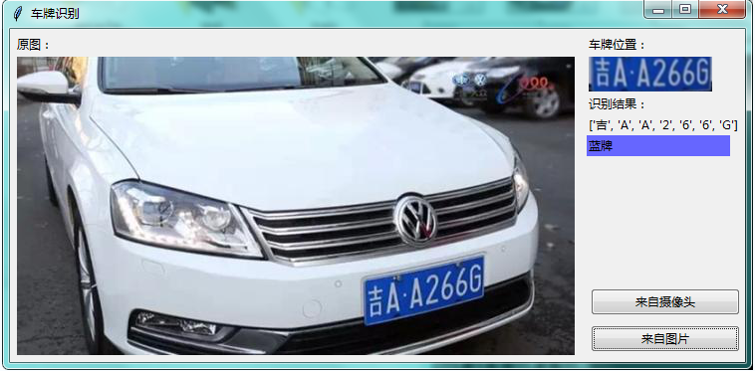

图2-1

2.2运行环境  
软件环境：

windows : 7/8.1/10

IDE : PyCharm Community Edition 2018.3.3 x64

python : 3.7.2

pip : 19.0.3

部分库：

numpy 1.16.0

Pillow 5.4.1

opencv-python 3.4.5

tensorflow 1.13.1

Keras 2.2.4

## .2.3概念和处理流程

本系统的总体流程可以概括为：

1. 提取charsChinese中的汉字样本和chars2中的数字样本构成训练样本

2. 使用CNN算法对样本进行训练得到模型

3. 爬取网站车牌图片测试样本

4. 通过训练好的模型对车牌照片进行识别

流程图如下：

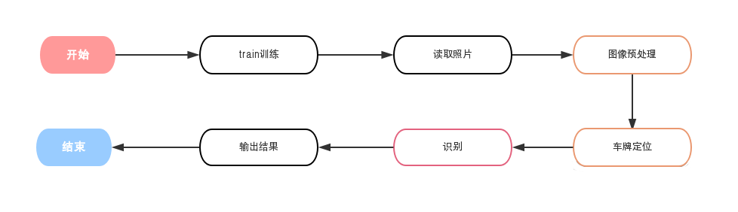

图2-2 系统总体流程图

## 2.4功能模块与程序

|  |  |  |
| --- | --- | --- |
| 模块名称 | 模块文件及函数名 | 功能 |
| 图片预模块 | test_cv2.py、test_transpose.py  predic.py | 图像颜色空间转换、保存标签、灰度变换、滤波、车牌定位、倾斜校正、分割 |
| 数据集制造模块 | carplate_dataset_make.py | 按比例抽取图片分为训练集和测试集 |
| CNN模型训练 | carplate_CNN_train&save.py  carplate_CNN_load&predict.py | 利用样本图片，训练、生成和保存模型 |
| 车牌识别模块 | predic.py | 在图像处理后进行车牌号的识别 |

## 2.5未解决问题

目前的设计对于存在部分遮挡的车牌识别率不高。

# 3.接口设计

## 3.1用户接口

用户选择图片的来源（摄像头或本地图片），系统处理后将显示结果，如图3-1所示：

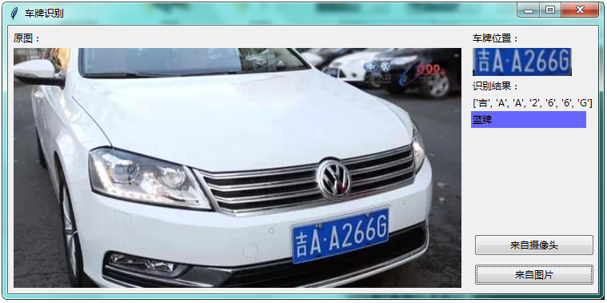

图3-1

## 3.2外部接口

连接USB摄像头，通过摄像头驱动获取图像，并通过本系统识别车牌。如图3-2所示：

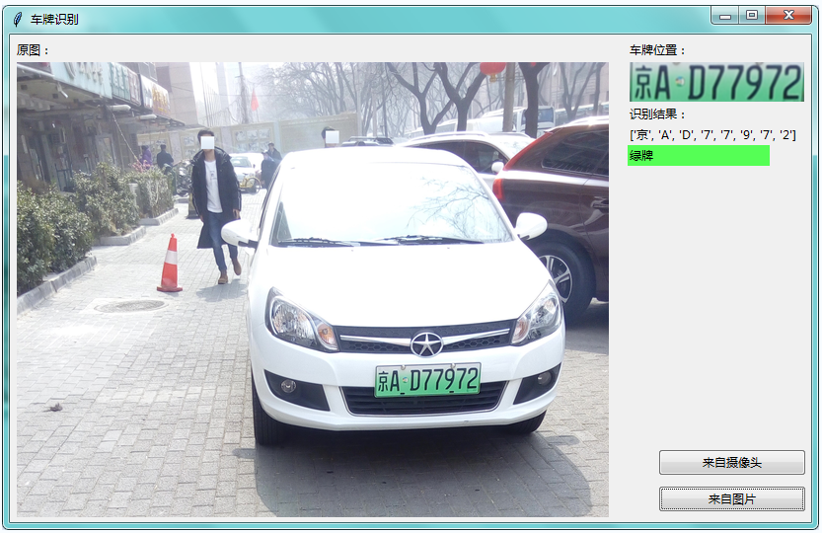

图3-2

## 3.3内部接口

|  |  |
| --- | --- |
| 图像预处理模块 | test_cv2.py  test_transpose.py |
| CNN模型相关模块 | carplate_CNN_train&save.py  carplate_CNN_load&predict.py |
| 数据集制造模块 | carplate_dataset_make.py |
| 界面模块 | surface.py |
| 摄像头拍照模块 | face_detection.py |
| 车牌定位与识别模块 | predict.py |

# 4.运行设计

## 4.1运行模块组合

Main主函数

图片获取模块

数据集制造模块

模型训练模块

识别模块

预处理模块

界面模块

图4-1 系统运行模块组合

## 4.2运行控制

1. 选择图片来源（本地、摄像头）
2. 系统将自动给出识别结果

## 4.3运行时间

|  |  |
| --- | --- |
| 图像预处理模块 | 约1ms |
| 数据集制造模块 | 约5s |
| 模型训练模块 | 数小时 |
| 识别模块 | < 20ms |
| 界面模块 | < 1ms |

# 5系统出错处理设计

## 5.1出错信息

|  |  |  |
| --- | --- | --- |
| 出错信息 | 原因分析 | 处理办法 |
| 缺少模块 | 缺少库 | 进行所需库文件的安装 |
| 无识别结果 | 原图像无车牌或者无法识别出车牌 | 对拍照角度进行调整，确认拍入车牌 |